8 класс. Падение и уклон реки. Режим реки.
Падение реки – разность отметок высот поверхности воды в двух точках, расположенных на некотором расстоянии вдоль течения реки.
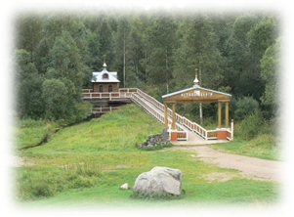 Исток Волги 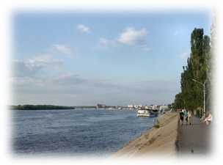 Устье
№№ | Реки | Высота истока | Высота устья | Падение - ?
1. | Лена | 950 м | 0 м
2. | Обь | 1 000 м | 0 м
3. | Волга | 256 м | - 27 м
4. | Енисей | 1 000 м | 0 м
5. | Амур | 1 000 м | 0 м
Уклон реки – это отношение падения реки к ее длине.
№№ | Реки | Длина реки | Падение реки | Уклон реки - ?
1. | Лена | 4 400 км
2. | Обь | 3 650 км
3. | Волга | 3 530 км
4. | Енисей | 3 351 км
5. | Амур | 2 824 км
Режим реки – это изменение состояния реки во времени, а именно: скорости ее течения, температуры воды, уровня воды за определенный период.
По водному режиму реки делятся на группы:
А) с весенним половодьем
Б) с летним половодьем
В) с паводочным режимом
Половодье – это быстрое таяние снега, подъем и разлив воды в реке.
Паводок – кратковременные подъемы воды в реке.
Межень – время устойчивого низкого уровня воды в реке.
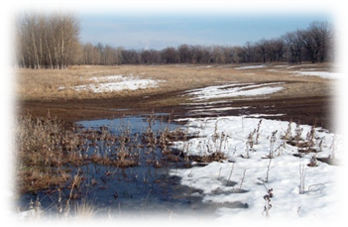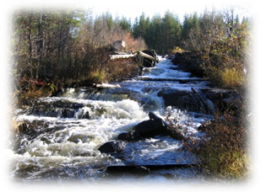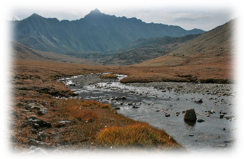
Половодье Паводок Межень

